портфолио

раздел i

общие сведения

Преподаватель _____Мифтахова Ания Миннисламовна_______
(Ф.И.О.)
дисциплины _математика, информатика и ИКТ, информатика в профессиональной деятельности_________

________________________________
(подпись)

СВЕДЕНИЯ О ПЕДАГОГЕ

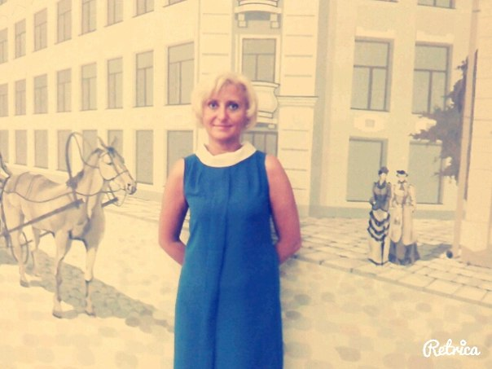

Фамилия _Мифтахова
Имя Ания
Отчество Миннисламовна
Дата рождения _01.08.1971
Место рождения _г.Нижнекамск, рес. Татарстан
Почтовый адрес учреждения _423570, г.Нижнекамск, ул. Тукая 15
Контактный телефон 8(8555) 43-17-13_ Факс 8(8555) 43-17-13
Мобильный телефон 89272425794_ E-mail aniadina@rambler.ru
Общий трудовой стаж 19 лет
Общий стаж педагогической работы 17 лет
Стаж работы в данном учреждении 13 лет
Ученая степень нет

АВТОБИОГРАФИЯ

Я, Мифтахова Ания Миннисламовна, родилась в г.Нижнекамск в 1971 году в семье рабочих. Мама и папа приехали в г.Нижнекамск в 1969 году и принимали участие в строительстве города, первоначально жили в бараке, а с рождением второй дочери, т.е. меня переехали в отдельную квартиру. Закончила десять классов средней общеобразовательной школы №8 г.Нижнекамск в 1988 году. Школу окончила с аттестатом без троек. Далее я обучалась в педагогическом институте г.Елабуга на физико-математическом факультете по специальности математика, информатика и вычислительная техника, квалификация по диплому учитель математики, информатики и вычислительной техники. После приобретения профессии 15 августа 1995 года устроилась на работу в школу УВК №29 преподавателем математики, где проработала четыре года.
С 2002 года работаю в ГАОУ СПО «Нижнекамский педагогический колледж» преподавателем математики и информатики. С 2010 года имею высшую квалификационную категорию. Помимо преподавательской деятельности являюсь председателем предметно-цикловой комиссии математических и естественнонаучных дисциплин с 2007 года, классным руководителем, членом и секретарем профкома колледжа, занимаюсь научно-исследовательской и проектной деятельностью студентов. Помимо основной педагогической деятельности являюсь разработчиком и реализатором программ курсов повышения квалификации для воспитателей, учителей начальных классов и педагогов дополнительного образования города.
В ходе обучения студентов стараюсь реализовать личностно-ориентированный и дифференцированный подход, что позволяет поддерживать благоприятную обстановку, атмосферу сотрудничества и взаимопонимания в образовательном процессе.
С целью педагогического мастерства и личностного роста постоянно занимаюсь самообразованием своих профессионально важных и индивидуально-психологических качеств через курсы повышения квалификации, активное участие в семинарах, конференциях, вебинарах, систематически занимаясь оздоровительным спортом, посещая культурно-познавательные мероприятия.
Особой гордостью для меня является моя несовершеннолетняя дочь, воспитанием которой занимаюсь одна, поддерживая и активизируя ее познавательную, творческую деятельность, которая в свою очередь радует своими достижениями как в учебе, так и в общественной жизни школы и города.

СВЕДЕНИЯ ОБ ОБРАЗОВАНИИ

1. Образование высшее педагогическое
(среднее специальное, высшее)
Название учебного заведения _Елабужский государственный педагогический институт
Период обучения _с 1990 по 1995 годы
Специальность _математика информатика и вычислительная техника
Квалификация _учитель математики, информатики и вычислительной техники

. Образование __ высшее экономическое____________________
(среднее специальное, высшее)
Название учебного заведения _Негосударственное образовательное учреждение высшего профессионального образования «Университет управления «ТИСБИ», г.Казань
Период обучения ___с 2010 по 2014 г.
Специальность _финансы и кредит
Квалификация _экономист

СВЕДЕНИЯ О ПОВЫШЕНИИ КВАЛИФИКАЦИИ
Год | Дата обучения | Учреждение, проводившее повышение квалификации | Название курсов  (согласно документу) | Количество часов (согласно документу) | Наименование и номер документа
2011 | 22.11- 23.12 | ФГБОУ ДПО «Институт повышения квалификации специалистов профессионального образования», на базе ГАОУ СПО «Набережночелнинский педагогический колледж», | Организация работы тьюторской службы в условиях перехода на новые ФГОС в СПО | 144 | свидетельство №340
2012 | 12.11.11 -25.02.12 | г.Елабуга, филиал ФГАОУ ВПО «Казанский (Приволжский) федеральный университет» | Актуальные проблемы начального и среднего образования | 72 | удостоверение № 813
2013 | 18.02. - 15.03. | ГАОУ ДПО «ИРО Республики Татарстан» в г. Казань, часов, с | Обучение по программе развития профессиональных навыков 21 века компании Educare (сингапурская программа) | 105 | Сертификат
2014 | 8.09-26.09 | ФГАОУ ВО «Казанский (Приволжский) федеральный университет» | «Психолого- педагогические основы профессионального обучения (современные образовательные технологии)» | 108 | Удостоверение о повышении квалификации УПК-20-004771/2014
Общее количество часов: _429_______________

БЛАГОДАРНОСТИ

Год | Название документа  (благодарность, благодарственное письмо) | Кем выдан  документ | Заслуги
2004 | Благодарственное письмо | ГОУ СПО «Нижнекамское педагогическое училище», | приказ № 68к. п. 2 от 30.12.2004г.;
2006 | Благодарственное письмо | за активное участие в подготовке, организации и проведении VII Республиканской научно-практической конференции «Молодость, творчество, современность»,.; | приказ № 76 л от 07.07.2006г
2008 | Благодарность | за хорошую организацию и успешное проведение республиканского конкурса профессионального мастерства «Педагогический калейдоскоп». | приказ МО и Н РТ №1169/08 от 25.04.2008г
2008 | Благодарность | за хорошую организацию и успешное проведение республиканского семинара «Компетентностный подход к обновлению содержания и технологий обучения в СПО» | приказ №463 от 24.12.2008г
2009 | Благодарность | совет директоров ССУЗ РТ за хорошую организацию и успешное проведение Республиканского конкурса чтецов на татарском языке среди студентов ССУЗ, посвященный 100- летию стихотворения Г.Тукая «Туган тел»,.,., | приказ №86от 25.02.2009г
2009 | Благодарственное письмо | совет директоров ССУЗ РТ | приказ №5/СД от 03.03.2009г
2009 | Почетная грамота | ГАОУ СПО "Нижнекамский педагогический колледж" | от 8.10.2009г
2010 | Благодарственное письмо | ГАОУ СПО "Нижнекамский педагогический колледж" | приказ №4 от 04.03.2010г.;
2011 | Почетная грамота | Совета директоров ССУЗ РТ | приказ № 28/СД от 1.10.2011г.
2014 | Почетная грамота | татарский республиканский комитет профсоюза работников народного образования и науки РФ | приказ №22 от 15 октября 2014г.
2014 | Благодарственное письмо | ФГБОУ ВПО «Набережночелнинский институт социально-педагогических технологий и ресурсов» ООО «Обруч» (Образование Учителей и Учеников) | Серия БГ-III №611-613 20.10.2014
2014 | Благодарственное письмо | МБУ «Управление дошкольного образования» исполнительного комитета Нижнекамского муниципального района | 24.11.2014

СВЕДЕНИЯ ОБ УЧАСТИИ в СЕМИНАРАХ, КОНФЕРЕНЦИЯХ, КОНКУРСАХ

№ | Тема | Уровень (образовательное учреждение, район, город, зональный, республиканский, федеральный, международный уровень) | Тема семинара, кем и для кого организован, место проведения | Дата
 | Информационно-образовательная среда как средство повышения качества образования | Республиканский | Семинар «Методическое обеспечение учебного процесса в информационной среде», ГАОУ СПО «Казанский электротехникум связи» | 27.04.12
 | Формирование компетентных специалистов в педагогической деятельности через использование информационно-коммуникационных технологий на уроках психологии | Республиканский | Семинар педагогов дополнительного образования информационных технологий учреждений начального, среднего профессионального и дополнительного образования «Внедрение современных информационных технологий в научно- техническое творчество молодежи», г.Казань ГОУД ОД «Республиканский центр детского (юношеского) технического творчества и информационных технологий» | 21.03.12
 | Конкурс творческих проектов «Модель здоровьесберегающего сопровождения образовательного маршрута» | Всероссийский | Грамота за лучшую работу | 14.12.12
 | Научно-практический форум «Информационная среда: XXI век» | Всероссийский | Сертификат участника | 04.12.12
 | II конкурс презентаций «Топ Слайд», АНО «Центр поддержки инициатив в сфере образования и науки «Ариадна» | Всероссийский | дистанционный | 2012-2013г
 | Конкурс видеороликов уроков теоретического и производственного обучения, внеклассных мероприятий | Республиканский | Сертификат участника в номинации видеоролик урока практического обучения | 2014
 | Научно-практический форум «Информационная среда: XXI век» | Всероссийский | Сертификат участника | 23.04.14
 | Конкурс методических разработок по математике | Республиканский | Сертификат участника | 08.05.14
 | Творческий конкурс «Осеннее вдохновение» в номинации «Методические разработки» | Всероссийский | Диплом победителя (2 место) | Октябрь 2014г.
 | Мастер- класс в рамках семинара «Совместная работа общественных, ветеранских и образовательных организаций по духовно-нравственному воспитанию учащейся молодежи» в рамках заседания Общественного совета Нижнекамского муниципального района | Муниципальный | Сертификат | 11.12.14
 | Участник международной экспериментально-творческой группы педагогов ЦПТ имени К.Д.Ушинского | Международный | Свидетельство участника | 13.10.14
 | Участник всероссийской научно-практической конференции студентов, аспирантов и докторантов «Тенденции развития инновационной деятельности в России: политико-правовые, экономико-экологические и социально- антропологические аспекты» | Всероссийский | Сертификат участника | 24.04.14
 | Участник семинара-практикума «Творчество детей с особыми образовательными потребностями как решение проблемы интеграции в современное общество» | Республиканский | Сертификат участника | 2014
 | Участник вебинара «Народный банк заданий» | Всероссийский | Сертификат | 21.01.15
 | Организация и проведение VI республиканского конкурса исследовательских работ и проектов школьников «Дебют в науке» секция «Открываем тайны нашей речи» | Всероссийский | Сертификат | 27.02.15 приказ №22
 | Участник работы круглого стола по теме «Дифференцированный подход в обучении математике. Применение активных и интерактивных форм обучения на уроках математики» | Республиканский | Сертификат | 27.04.15
 | - Участник фестиваля профессий «Мир профессий Нижнекамска» | Муниципальный | Сертификат | 29.04.15

портфолио

раздел iI

РЕЗУЛЬТАТЫ ПЕДАГОГИЧЕСКОЙ ДЕЯТЕЛЬНОСТИ

Преподаватель ___Мифтахова Ания Миннисламовна_________
(Ф.И.О.)
дисциплины _ математика, информатика и ИКТ, информатика в профессиональной деятельности________

________________________________
(подпись)

САМОАНАЛИЗ ПЕДАГОГИЧЕСКОЙ ДЕЯТЕЛЬНОСТИ

Обучение по дисциплинам _математика и информатика________________
осуществлялось в соответствии с рабочей программой по дисциплине «Информатика и ИКТ», «Информатика в профессиональной деятельности», «Математика» по ФГОС нового поколения для специальностей 050142 Адаптивная физическая культура, 050144 Дошкольное образование, 050146 Преподавание в начальных классах, программы курсов повышения квалификации «Информационные технологии в деятельности воспитателя УДО» для педагогических работников УДО Нижнекамского муниципального района

Результаты усвоения программы в текущем учебном году
(1 семестр 2014-2015)

№ п/п | Группа | Предмет | Оценки |  |  |  | % качества | % успеваемость | средний балл
 |  |  | 5 | 4 | 3 | 2 | % качества | % успеваемость | средний балл
1 | 711 | Информатика | 4 | 6 | 2 | 0 | 83 | 100% | 4,17
2 | 712 | Информатика | 4 | 7 | 2 | 0 | 85 | 100% | 4,15
3 | 811 | Информатика | 4 | 4 | 4 | 0 | 67 | 100% | 4,00
4 | 812 | Информатика | 2 | 9 | 1 | 0 | 92 | 100% | 4,08
5 | 911 | Информатика | 2 | 4 | 6 | 0 | 50 | 100% | 3,67
6 | 711 | математика | 2 | 13 | 9 | 0 | 63 | 100% | 3,71
7 | 712 | математика | 2 | 18 | 6 | 0 | 77 | 100% | 3,85
8 | 811 | математика | 1 | 10 | 11 | 0 | 44 | 100% | 3,12
9 | 812 | математика | 0 | 14 | 12 | 0 | 54 | 100% | 3,54
10 | 911 | математика | 1 | 10 | 14 | 0 | 44 | 100% | 3,48
11 | 721 | информатика в проф деятельности | 8 | 5 | 0 | 0 | 100 | 100% | 4,62
12 | 821 | информатика в проф деятельности | 1 | 10 | 1 | 0 | 92 | 100% | 4,00
13 | 921 | информатика в проф деятельности | 2 | 7 | 2 | 0 | 82 | 100% | 4,00
14 | 731 | ТОНКМ | 8 | 12 | 5 | 0 | 80 | 100% | 4,12
 |  | Информатика |  |  |  |  | 63 | 100% | 4,01
 |  | Информатика и ИКТ в проф. деятельности |  |  |  |  | 91 | 100% | 4,21
 |  | математика |  |  |  |  | 56 | 100% | 3,54
 |  | ТОНКМ |  |  |  |  | 80 | 100% | 4,12
итого |  |  |  |  |  |  | 72,5 | 100% | 3,97

Результаты обучения за три года в сравнении показывают _динамику роста качества успеваемости по всем преподаваемым дисциплинам________________
Учебный год | Предмет | Качество обучения  (% обучающихся на «4» и «5» в общей численности обучающихся у аттестуемого педагогического работника) | Успеваемость (%)
2011-2012 | Информатика;  информатика с методикой преподавания; дополнительная подготовка в области информатики; методика использования ТСО и ЭВТ в работе с детьми | 71,86% | 100%
2012-2013 | Информатика;  информатика с методикой преподавания;  дополнительная подготовка в области информатики; методика использования ТСО и ЭВТ в работе с детьми; математика;  ТСО с методикой преподавания | 71,9% | 100%
2013-2014 | Информатика;  методика использования ТСО и ЭВТ в работе с детьми;  математика;  ТСО с методикой преподавания | 72,2% | 100%
2014-2015 | Информатика;  математика;  ТОНКМ | 73% | 100%
Диаграмма, отражающая результаты обучения в течение 4 года
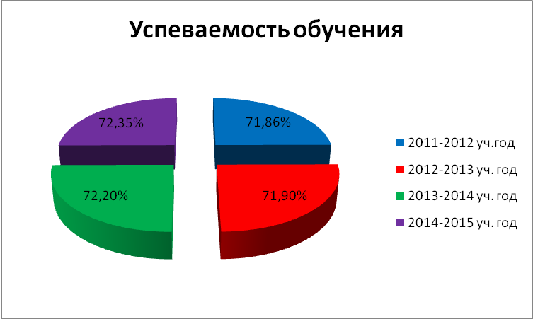
Данные результаты достигнуты благодаря систематической работе
С целью проведения уроков различного профиля я стараюсь следить за изменениями в науке и технике, применяя новую информацию в работе со студентами, предлагая им творческие вариативные задания, осуществляя дифференцированный подход контроля и коррекции полученных знаний и умений. Помимо основной учебной деятельности активно вовлекаю студентов в творческую проектную деятельность что позволяет расширять кругозор и профессиональные компетенции студентов.
Какая работа проводилась по формированию компетенций
Организация учебного процесса, которая предполагает создание в сознании студентов под руководством проблемных ситуаций и организацию активной самостоятельной деятельности обучающихся по их разрешению, в результате чего и происходит творческое овладении ЗУН и развитие мыслительных способностей. В результате решения проблемы появляется самостоятельно добытые субъективно новые знания. Таким образом, деятельность, осуществляемая при решении проблемы, сходна с творческой деятельностью. Решая упражнения, предложенные в учебниках или задачниках, студенты часто должны лишь припомнить известный им алгоритм решения и реализовать его. На практике это нередко приводит к тому, что они оказываются неспособны решить задание с видоизмененным условием. Стимулом решения такого задания, как правило, служит желание получить оценку, выполнить авторитарные требования преподавателя и т.п., то есть мотивы, побуждающие данную деятельность, являются внешними. При решении проблемы обучающиеся выполняют целый ряд действий, не предусмотренных в упражнении: выдвигают гипотезы, проверяют гипотезы и получают новое знание, осуществляют поиск способа решения, проверку решения, его исследование и доказательство. Проблемная ситуация создает у учащегося психологический дискомфорт, который побуждает к действию по поиску способа ее разрешения. Это является мощным стимулом деятельности. Действия, осуществляемые студентами в этом случае, не являются репродуктивными, они носят творческий, исследовательский характер, что позволяет реализовать проблемный подход способствующий формированию профессиональных компетенций. Помимо этого создаю условия, при которых нужно формулировать идею, задавать вопросы, доказывать свое мнение, корректно критиковать чужое, пробовать на себе различные социальные роли и т.п. В этом случае происходит формирование коммуникативной компетенции.
Одним из результатов решения проблемы становится субъективно новая информация, открытая самими студентами. Более того, информация, полученная самостоятельно при минимальной помощи педагога, как правило, лучше усваивается, поскольку она становится достоянием студента и группы в целом. Поэтому очевидно, что проблемный подход служит также и формированию информационной компетенции
Использовались следующие педагогические технологии:
- Информационно-коммуникативные технологии;
- Технология развития критического мышления;
- Технология проектного обучения;
- Проблемное обучение;
- Личностно-ориентированная технология;
- Здоровьесберегающие технологии.
УЧАСТИЕ СТУДЕНТОВ В УЧЕБНО-ИССЛЕДОВАТЕЛЬСКИХ КОНФЕРЕНЦИЯХ, КОНКУРСАХ, ОЛИМПИАДАХ
№ п\п | Учебный год | Название мероприятия | Место проведения | Уровень | Ф.И. студента | Форма участия | Результат
1 | 2012-2013 | II конкурс презентаций «Топ Слайд», АНО «Центр поддержки инициатив в сфере образования и науки «Ариадна» | дистанционный | Всероссийский | Фархутдинова Г., Шагаевы Диляра и Динара, Габдуллина Л., Мифтахова И. | заочная | Дипломы
2 | 2012-2013 | Конкурс на лучшую проектную работу в области образования «Трансформер –2012», | ГАОУ СПО «Казанский педагогический колледж» | Республиканский | Миннахметова Ф. | очная | Свидетельство финалист
3 | 2012-2013 | Олимпиада по информатике и ИКТ (педагогический профиль) в рамках республиканского информационно-филологического марафона среди студентов педагогических учебных заведений СПО РТ | ГАОУ СПО «Набережночелнинский педагогический колледж» | Республиканский | Миннахметова Ф. | очная | Свидетельство участника
4 | 2013-2014 | Олимпиада по математике | Некоммерческое партнерство «Совета директоров образовательных учреждений» СПО РТ | Региональная | Джорабаева Р. | очная | Сертификат участника
5 | 2013-2014 | Творческий конкурс «Земля моя – Татарстан», номинация «Видеоматериалы, flash – ролики» организованный Общественной палатой РТ региональное отделение Общероссийской общественной организации «Центр экологической политики и культуры» Государственный историко-архитектурный и Художественный музей заповедник «Казанский Кремль» при участии Министерства экологии и природных ресурсов РТ и Министерства науки и образования РТ | Министерстве экологии и природных ресурсов | Республиканский | Акимова К.  Шевченко А., Акимова К. | очная | Диплом II степени  Сертификат участника
7 | 2013-2014 | II Республиканская студенческая научно-практическая конференция «Интеллектуальный потенциал молодежи XXI века» | ГАОУ СПО «Нижнекамский индустриальный техникум» | Республиканский | Шевченко А., Лисина А., Габделвалиева Л., Акимова К. | очная | Сертификаты участника
8 | 2014-2015 | Олимпиада по психологии «Психология без границ» среди команд СПО | дистанционная | Всероссийская | Брицова А., Гайфуллина И, Гумерова Г., Крулева А., Ростова Е., Шимина К. | заочная | Диплом  I степени
9 | 2014-2015 | открытый заочный конкурс компьютерных рисунков, посвященных Дню защитника Отечества и 70летию Победы в ВОВ | дистанционная | Всероссийский | Клементьева А, Кустова И.,  Хайруллина А., Шабалина П. |  | Грамота в номинации за творческий подход  сертификат участника
10 | 2014-2015 | олимпиаде по математике | ГАОУ СПО «Казанский торгово-экономический техникум» | Республиканский | Мустаевой Ю | очная | Сертификат участника
11 | 2014-2015 | Всероссийская студенческая научно-практическая конференция «Молодежь в науке: инновационный потенциал будущего» | ГАОУ СПО «Набережночелнинский педагогический колледж» | Всероссийский | Талипова Г. | заочный | Сертификат участника

портфолио

раздел III

НАУЧНО-МЕТОДИЧЕСКАЯ ДЕЯТЕЛЬНОСТЬ

Преподаватель ____Мифтаховой Ании Миннисламовны_____
(Ф.И.О.)
дисциплины _ математика, информатика и ИКТ, информатика в профессиональной деятельности________

________________________________
(подпись)

ПРОВЕДЕНИЕ ОТКРЫТЫХ ЗАНЯТИЙ

№ | Учебный год | Группа | Тема | Аудитория слушателей
 | 2012-2013 | 711 | Циклический алгоритм на языке программирования | Мастер-класс в рамках межрегионального семинара «Внедрение современных методик в подготовку педагогических кадров в Республике Татарстан» по Сингапурскому проекту Миссис Дасс, преподаватели колледжа, преподаватели СПО, учителя школ г.Нижнекамска
 | 2013-2014 | 721 | Влияние информационных технологий на образовательный процесс | Мастер-класс в рамках V республиканского конкурса исследовательских работ и проектов школьников «Дебют в науке»
 | 2013-2014 | 721 | Производная логарифмической функции | в рамках предметной декады математических и естественнонаучных дисциплин
 | 2013-2014 | 721 | Операционные системы, назначение и загрузка | Преподаватели колледжа в рамках предметно-цикловой декады
 | 2014-2015 | 731 | Семейные ценности при духовно-нравственном воспитании | Мастер-класс в рамках семинара «Совместная работа общественных, ветеранских и образовательных организаций по духовно-нравственному воспитанию учащейся молодежи» в рамках заседания Общественного совета Нижнекамского муниципального района, заместители директоров по воспитательной работе СПО г. Нижнекамска
* конспект урока + мультимедийные материалы прилагаются в отдельной папке

ВЫСТУПЛЕНИЯ НА предметно-ЦИКЛОВЫХ КОМИССИЯХ

№ | Год | Название ПЦК | Тема доклада
 | 2012-2013 | Математических и естественнонаучных дисциплин | Занимательные презентации по математике и информатике в начальных классах
 | 2012-2013 | Математических и естественнонаучных дисциплин | Что такое спам?
 | 2013-2014 | Математических и естественнонаучных дисциплин | Интерактивная беседа с использованием информационно-комуникационных технологий на уроках математического цикла
 | 2013-2014 | Математических и естественнонаучных дисциплин | Формирование мотивации будущих специалистов к педагогической деятельности через использование информационно-коммуникационных технологий на уроках
 | 2013-2014 | Математических и естественнонаучных дисциплин | Новые информационные технологии в образовании
 | 2014-2015 | Математических и естественнонаучных дисциплин | Проектная деятельность педагога в учебном процессе с применением ИКТ технологий
 | 2014-2015 | Математических и естественнонаучных дисциплин | Использование информационных технологий для оптимизации профессионального воспитания студентов
 | 2014-2015 | Математических и естественнонаучных дисциплин | Формирование мотивации будущих специалистов к педагогической деятельности через использование информационно-коммуникационных технологий на уроках информатики

* тексты выступлений + мультимедийные материалы прилагаются в отдельной папке

ВЫСТУПЛЕНИЯ С ДОКЛАДАМИ НА КОНФЕРЕНЦИЯХ, СЕМИНАРАХ

№ | Дата | Название мероприятия | Место проведения | Уровень  (областной, Всероссийский) | Тема доклада
1 | 14.12.12 | «Социально-экономические и психолого-педагогические аспекты формирования ценности здорового образа жизни» | ЧОУ ВП «ИЭУ и П», г.Нижнекамск | Всероссийский | Следует ли детям использовать компьютеры в школе?  Особенности изучения психологии с применением информационно коммуникационных технологий
2 | 6.12.12 | «ИТ сегодня: проблемы и перспективы развития», | ГАОУ СПО «Казанский электротехникум связи» | Всероссийский | Занимательные презентации по математике и информатике в начальных классах
3 | 9.06.12 | «Информационные технологии в науке, образовании и экономике» | г. Якутск | Всероссийский | Особенности изучения психологии с применением информационных технологий в педагогическом колледже
4 | 07.12.12 | «Информационная среда: XXI век» | ГАОУ СПО «Казанский электротехникум связи» | Всероссийский | Электронные издания на уроках информатики в начальных классах
5 | 09.04.13 | II Всероссийская студенческая научно-практическая конференция с международным участием «От учебного занятия – к научному поиску. От реферата – к открытию» | г.Абакан | Всероссийский | Занимательные презентации по математике и информатике в начальных классах
6 | 24.04.14 | Всероссийский научно-практический форум «Информационная среда: XXI век», ГАОУ СПО «Казанский электротехникум связи» | ГАОУ СПО «Казанский электротехникум связи» | Всероссийский | Современные компьютерные технологии в профессиональной деятельности выпускников педагогического колледжа
7 | 29 - 30 октября  2014 г. | V Всероссийская научно-практическая конференция  Информационные технологии в науке, образовании и экономике  (с международным участием) | ФГАОУ ВПО «Северо-Восточный федеральный университет им. М.К. Аммосова» | Всероссийский | Интерактивная беседа с использованием информационно-комуникационных технологий в воспитательной работе со студентами
8 | 24.04 14 | Выступление на научно-практической конференции студентов, аспирантов и докторантов «Тенденции развития инновационной деятельности в России: политико-правовые, экономико-экологические и социально- антропологические аспекты» | Институт экономики, управления и права (г.Казань) Нижнекамский филиал общественная палата РТ | Всероссийский | Электронное издание как средство организации  учебно-воспитательного процесса в инклюзивном образовании
9 | 27.04.15 | Выступление в работе круглого стола РТ по теме «Дифференцированный подход в обучении математике. Применение активных и интерактивных форм обучения на уроках математики» | ГАОУ СПО «Казанский торгово-экономический техникум» | Республиканский | Интерактивная беседа с использованием информационно-комуникационных технологий по математике со студентами

* тексты выступлений + мультимедийные материалы прилагаются в отдельной папке

ПРИМЕРНЫЕ ПРОГРАММЫ

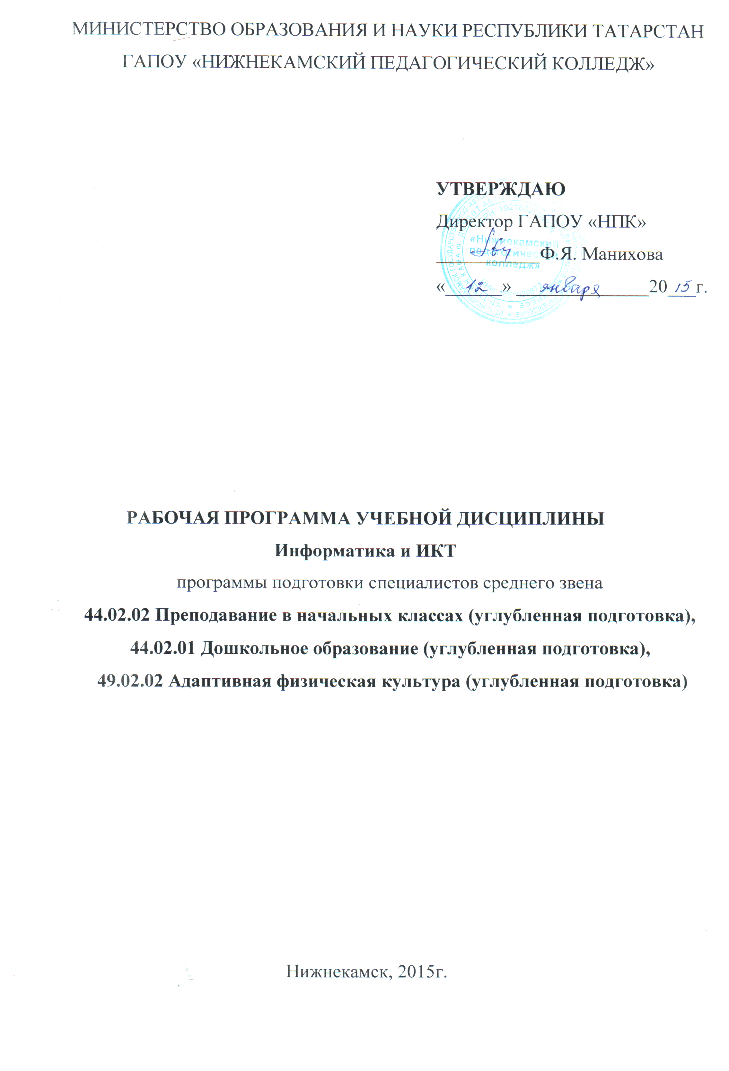
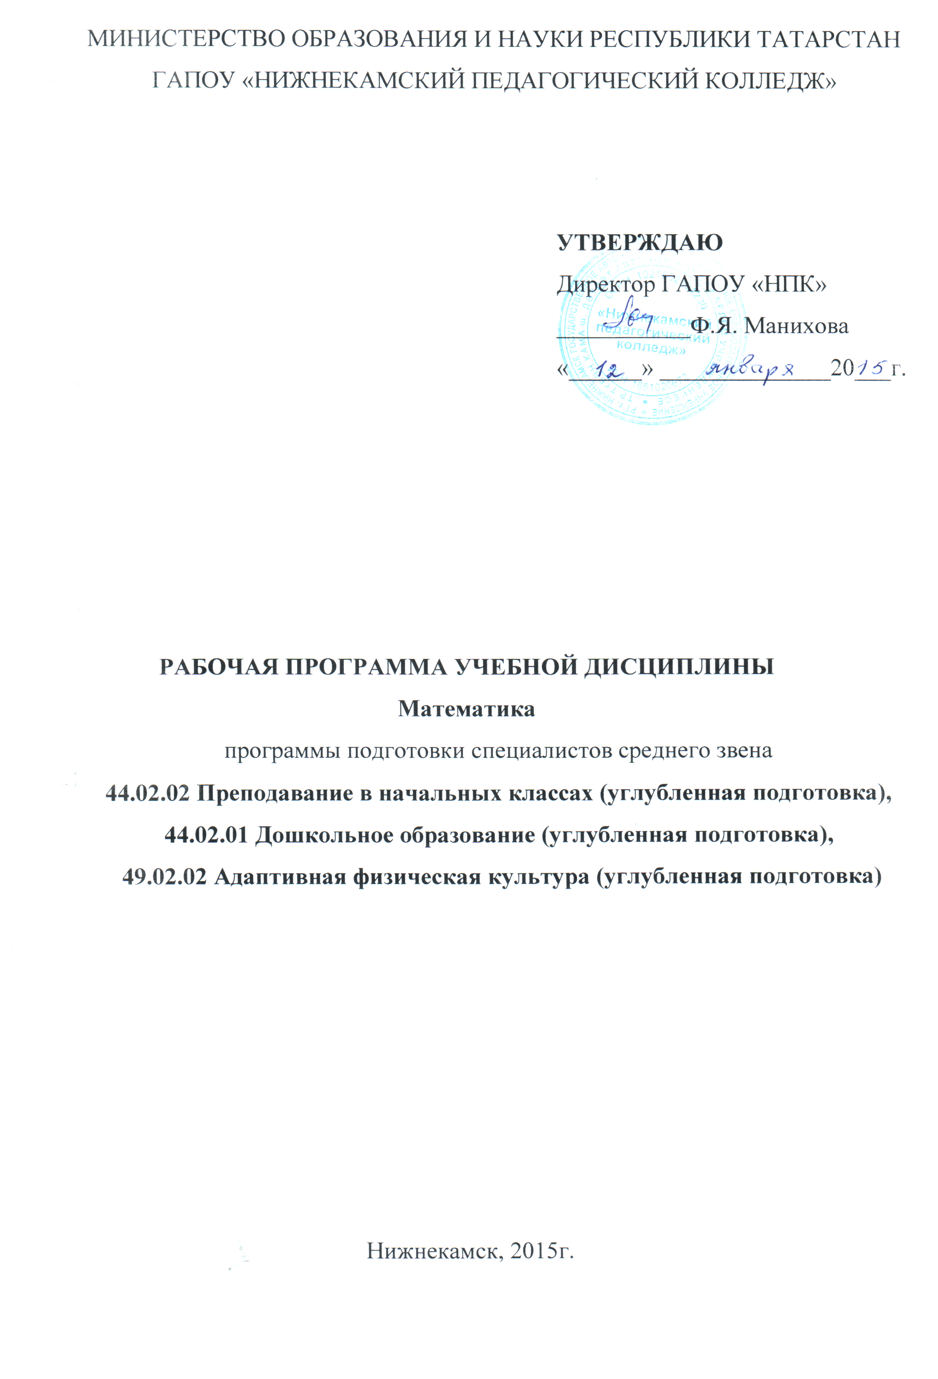

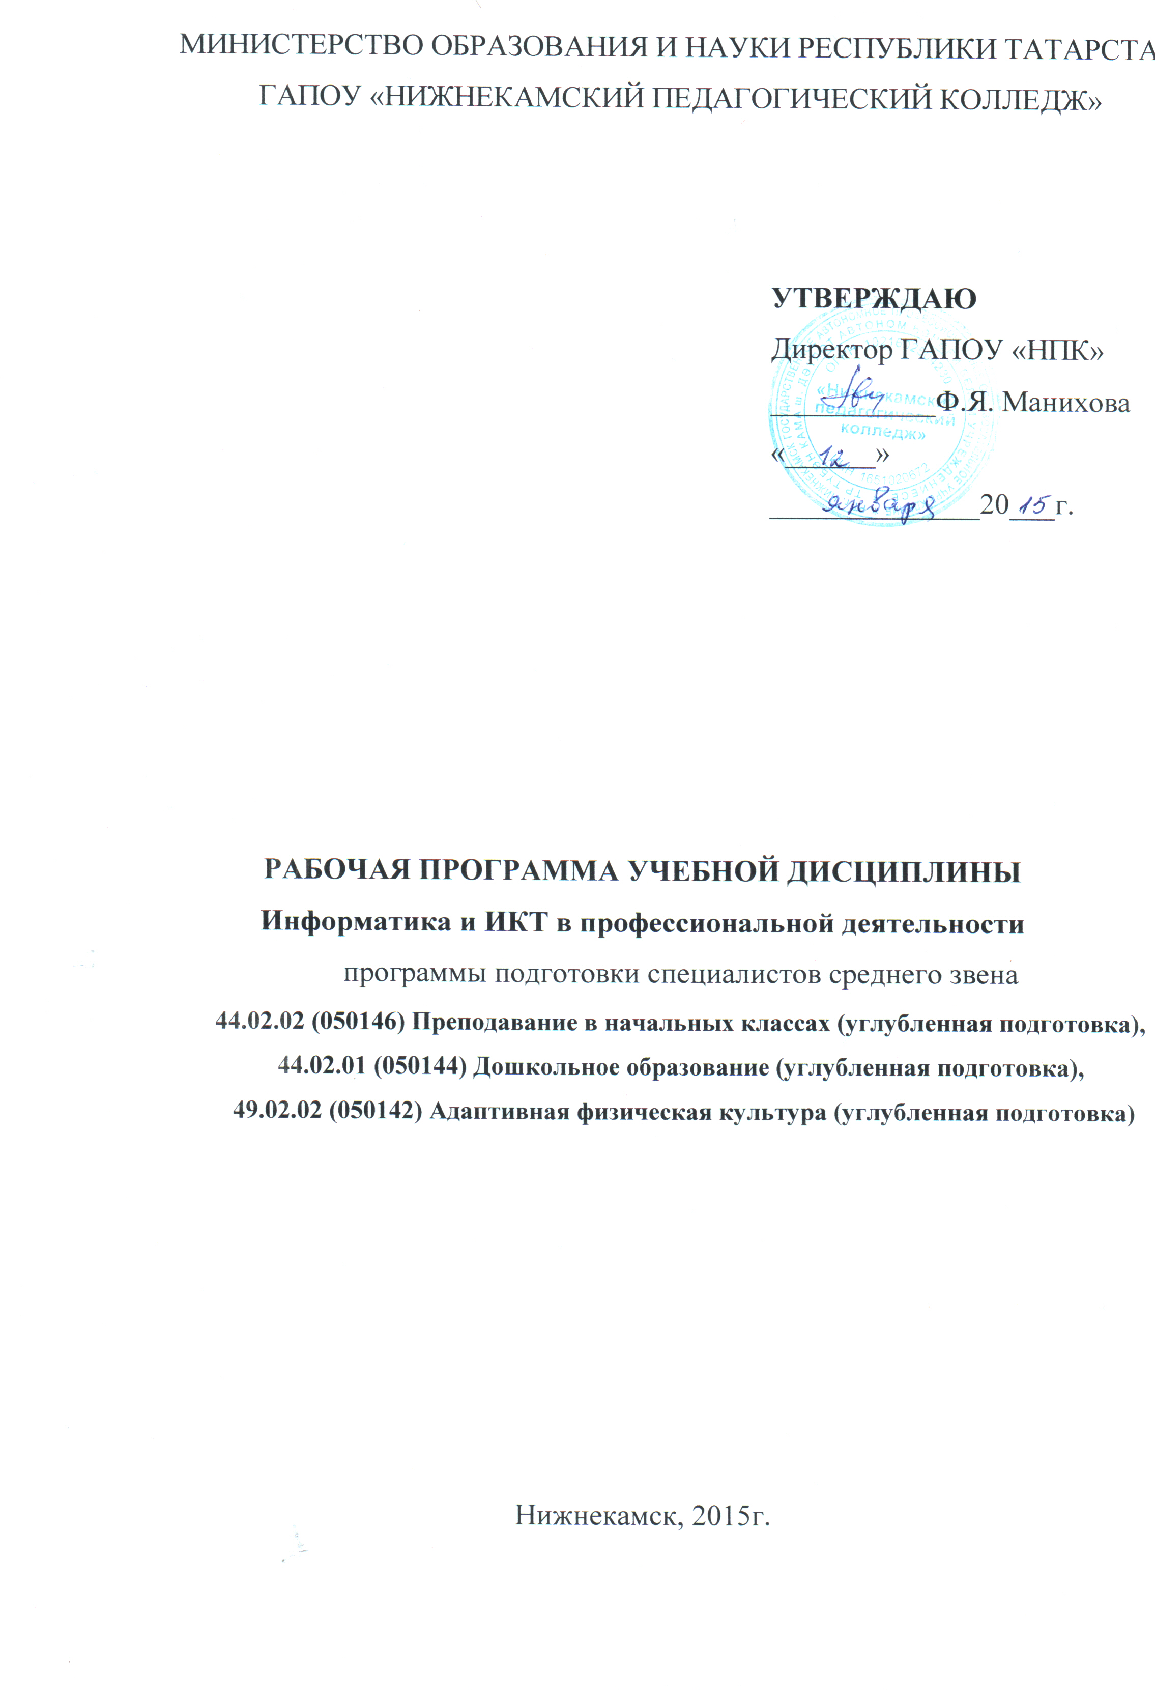
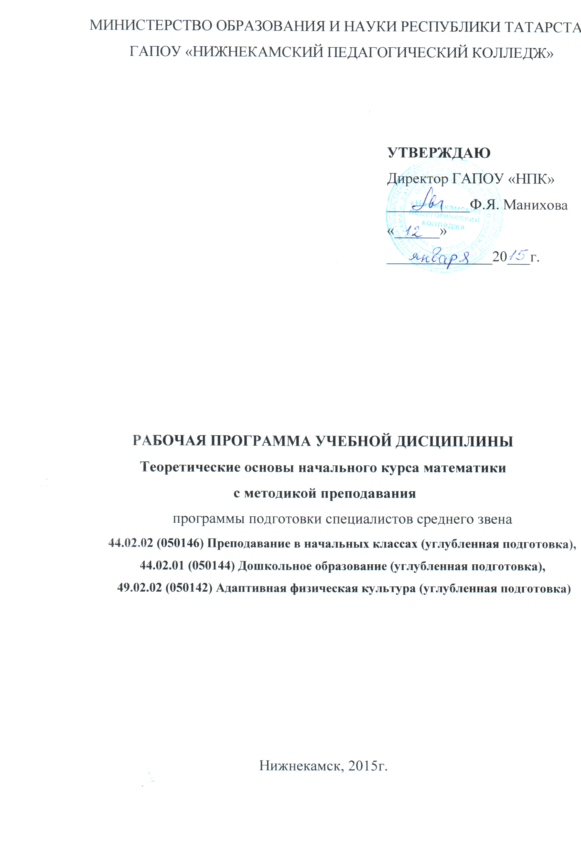
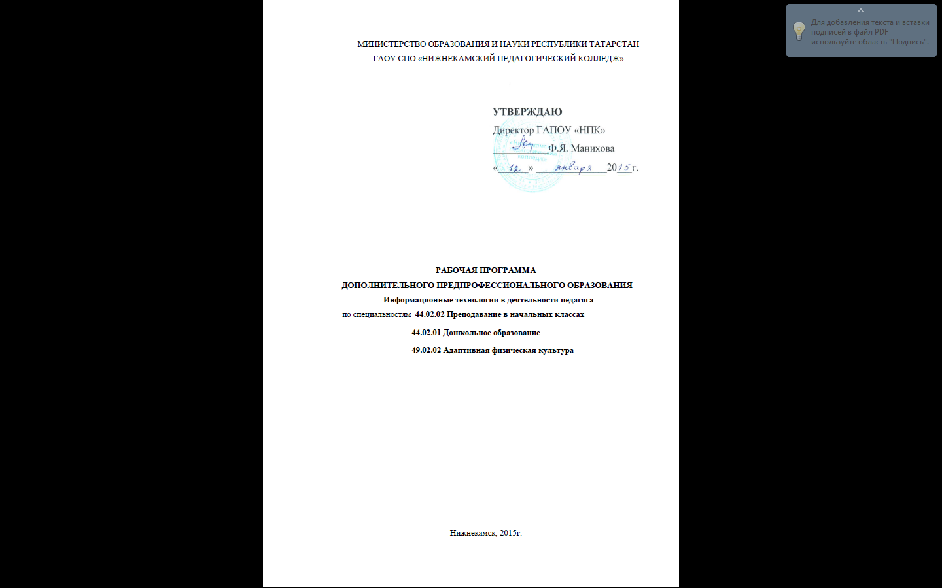

портфолио

раздел IV

воспитательная деятельность

Преподаватель ____Мифтаховой Ании Миннисламовны_____
(Ф.И.О.)
Классный руководитель _731 группы______________

(подпись)

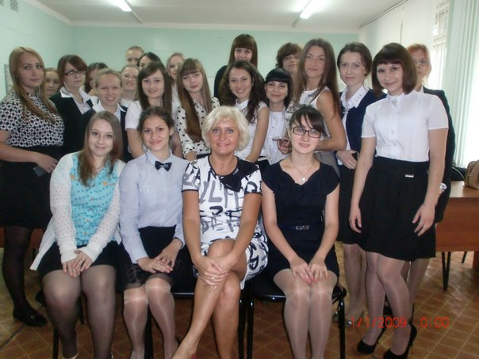

УЧАСТИЕ СТУДЕНТОВ В КОНФЕРЕНЦИЯХ, КОНКУРСАХ, семинарах
№ п\п | Учебный год | Название мероприятия | Место проведения | Уровень | Ф.И. студента | Форма участия | Результат
 | 2012-2013 | Фестиваль солдатской песни | ГАОУ СПО «НПК» | В рамках месячника героико- патриотической работы | 711 группа | очная | Диплом
 | 2012-2013 | Общегородской студенческий субботник по уборке лесопарковой зоны г.Нижнекамска | г.Нижнекамск | Муниципальный | 711 группа | очная | Благодарность
 | 2012-2013 | Студенческий конкурс «День успеха» | ГАОУ СПО «НПК» | Образовательное учреждение | Севастьяновой Е. | очная | Диплом  Номинация лучший общественник и активист общежития
 | 2012-2013 | Студенческий конкурс «День успеха» | ГАОУ СПО «НПК» | Образовательное учреждение | Шевченко А. | очная | Диплом  Номинация «Лучший студент – спортсмен года»
 | 2012-2013 | Студенческий конкурс «День успеха» | ГАОУ СПО «НПК» | Образовательное учреждение | Садрутдиновой Р. | очная | Диплом  Номинация «Лучший студент – в научной деятельности»
 | 2013-2014 | Интеллектуальная игра «Антинаркотический КВН» | ГАОУ СПО «НПК» | В рамках месячника профилактики наркомании «Жизнь без наркотиков» | 721 группа | очная | Диплом  1 место
 | 2013-2014 | Школа студенческого актива «Лидер –2013» | г.Нижнекамск | Муниципальный | Садретдиновой Р. | очная | Свидетельство участника
 | 2013-2014 | За подготовку и участие семейных команд в финале соревнований «Папа, мама, я – здоровая семья!» | ООО «Апрель Медиа» НК | Муниципальный | Храмовой А., Севастьянова Е. | очная | Благодарственное письмо
 | 2013-2014 | Лучшему командиру взвода в конкурсе смотра строя и строевой песни | ГАОУ СПО «НПК» | В рамках празднования дня защитника отечества | Садрутдиновой Р. | очная | диплом
 | 2013-2014 | Конкурс смотра строя и строевой песни | ГАОУ СПО «НПК» | В рамках празднования дня защитника отечества | 721 группа | очная | Диплом  1 степени
 | 2013-2014 | Смотр- конкурс строя и песни | Центр «Патриот» | Среди студентов высших и профессиональных учебных заведений конкурс посвященный «Дню защитника Отечества» | Ярушевой Д | очная | Диплом в номинации лучший результат на этапе упражнений для пресса
 | 2013-2014 | Фестиваль солдатской песни «Виктория» | ГАОУ СПО «НПК» | В рамках празднования дня защитника отечества | Ярушевой Д. и Аглиуллиной А. | очная | Диплом  3 место
 | 2014-2015 | Участник антитабачного пикета, посвященный Всемирному Дню без табака | ГАОУ СПО РТ «Нижнекамский медицинский колледж» | Всемирный | Храмова А. | очная | сертификат
 | 2014-2015 | Школа актива «Лидер» ММОО Нижнекамский союз студентов | г.Нижнекамск | Муниципальный | Севастьяновой Е. | очная | Свидетельство участника
 | 2014-2015 | За активное участие в жизни студенческой группы, колледжа | ГАОУ СПО «НПК» | Муниципальный | Садрутдиновой Р. | очная | грамота
 | 2014-2015 | Семинар-совещание для актива студенческого самоуправления, лидеров молодежных общественных организаций, вожатых молодежных профильных лагерей, волонтеров на тему «Профилактика терроризма и экстремизма в молодежной среде» | ГБОУ ДОД «Республиканский детский оздоровительно– образовательный центр «Костер» | Республиканский | Садрутдиновой Р. | очная | сертификат

Отчет классного руководителя группы 731за I семестр 2014-2015 учебного года
- Количество студентов в группе 25, из них девушки 25, юноши --- чел.
За первое полугодие отличников 6, ударников 10, неуспевающих ---.
- Количество проживающих в общежитии 11, из них девушки 11, юноши --- чел.
Из числа проживающих в общежитии отличников 2, ударников 6, неуспевающих ---.
- Занятость студентов группы в спортивных секциях, творческих студиях, кружках (название, количество занимающихся)
Наименование секции, кружка | Фамилии студентов
Легкая атлетика | Храмова А., Садрутдинова Р., Ашрапова Д.
Лыжная подготовка
- Укажите какие мероприятия, классные часы были проведены в группе по военно-, героико-патриотической тематике.
Форма мероприятия | Тема мероприятия
Классный час | Моя малая родина
Классный час | Жить по закону
Классный час | Духовно-нравственное воспитание через семейные ценности
- Укажите какие мероприятия, классные часы были проведены в группе по профилактике правонарушений, наркотизации, здоровому образу жизни.
Форма мероприятия | Тема мероприятия
Диспут | Как пережить потерю близкого?
Беседа | Я выбираю жизнь…
- Укажите какие культурно-массовые мероприятия были проведены в группе.
Форма мероприятия | Тема мероприятия
Конкурс | «Лучший студент группы»,
Празднование нового года | Новый год к нам мчится…
- Укажите какие мероприятия, классные часы были проведены в группе по толерантности.
Форма мероприятия | Тема мероприятия
Классный час | Я, ты, он, она…
Беседа | В споре рождается истина…
- Укажите какие творческие встречи состоялись в вашей группе, кто был приглашен.
Форма мероприятия | Тема мероприятия
Беседа | Сердце отдаю матери.
- Трудовая деятельность группы (уборка закрепленной территории, дежурство, делали ли генеральные уборки на закрепленной территории) уборка закрепленной территории совершалась систематически и своевременно; в кабинетах №37 и №23 в определенные дни по договоренности с ответственными за кабинеты проводилась влажная уборка и 2 раза генеральная уборка, а также утепление окон.
- Работа в группе со студентами инвалидами, сиротами Швецова Дарья и Гагаткина Анна воспитываются только отцами, поэтому проводились постоянные беседы, оказывалась моральная поддержка.
- Работа с активом группы: сколько заседаний актива группы проведено 4, какие вопросы рассматривались: в основном рассматривались вопросы успеваемости и посещаемости студентов группы, подходы к устранению пропусков, повышение успеваемости, участие студентов в тех или иных мероприятиях колледжа, поощрение за успехи и активность.
- Работа с родителями студентов: количество родительских собраний проведено -2-.
Председатель родительского комитета Борисова Юлия Робертовна,
конт. тел. 89173995018, место работы "ООО комплекс мед"
- Кого из студентов планируете пригласить на заседание по профилактике правонарушений в феврале месяце:
Фамилия студента | Причина, проблема
Кл.рук. _____________/Мифтахова А.М.

Данные для расчета рейтинга участия студенческой группы и классного руководителя группы в воспитательных мероприятиях за I полугодие 2014-2015 учебного года

Классный руководитель Мифтахова Ания Миннисламовна
Староста группы Садрутдинова Равия

№ п/п | Вид деятельности | Единица измерения | Баллы за единицу | Объем выполненной работы (количество) | Сумма баллов | Примечание
1 | 2 | 3 | 4 | 5 | 6 | 7
- Организационное направление
1.1 | Наличие документации группы по воспитательной работе (план работы на учебный год, списки, протоколы по стипендиям, протоколы родительских собраний, сценарии и др.) | Ед. | 50 | 14 | 700
1.2 | Выполнение студентами правил внутреннего распорядка:  - Внешний вид студентов,  - Пропуски,  - опоздания | Чел. | 10/10/10 | 17  18  15 | 170  180  150
1.3 | Качество выполнения общественных поручений старостой группы и других помощников классного руководителя | Задан. | 5 | 50 | 250
1.4 | Участие студентов в работе общественных студенческих организаций колледжа и органов студенческого самоуправления | Чел. | 80 | 5 | 400
1.5 | Участие студентов в молодежных общественных движениях (организациях, союзах, партиях, лагерях) | Чел. | 45 | 8 | 360
1.6 | Родительские собрания в группе | Кол-во | 30 | 2 | 60
1.7 | Классные часы в группе | Кол-во | 20 | 23 | 460
- Культурно-досуговое направление
2.1 | Участие студентов в работе творческих коллективов колледжа | Чел. | 10 | 10 | 100
2.2 | Участие студентов в работе городских творческих коллективов | Чел. | 10 | 6 | 60
2.3 | Проведение и участие студентов в культурно массовых мероприятиях колледжа | Чел. | 30 | 21 | 630
2.4 | Наличие в группе участников творческих конкурсов | Чел. | 100 | 1 | 100
2.5 | Стенная печать группы, выпуск газет | Публ. | 20 | 5 | 100
2.6 | Участие студентов в городских культурно-массовых мероприятиях (выступления) | Чел. | 70 | 8 | 560
- Спортивно-трудовое направление
3.1 | Участие студентов группы в Спартакиаде колледжа | Чел. | 15 | 4 | 60
3.2 | Участие студентов в городской спортивной Универсиаде | Чел. | 30 | 12 | 360
3.3 | Проведение спортивных мероприятий в группе, посещение спортивных зрелищных мероприятий города | Ед. | 10 | 3 | 30
3.4 | Наличие в группе призеров спортивных соревнований | Чел. | 100 | 1 | 100
3.5 | Занятость студентов группы в спортивных секциях | Чел. | 10 | 5 | 50
3.6 | Участие студентов группы в трудовой деятельности:  - Уборка закрепленных кабинетов,  - Дежурство по колледжу,  - Уборка закрепленной территории | Ед. | 10/10/10 | 24  24  24 | 240  240  240
3.7 | Участие группы в городских субботниках | Чел. | 40 | 20 | 80
3.8 | Летнее трудоустройство | Чел. | 10 | - | -
- Рекламно-профориентационное направление
4.1 | Участие студентов группы в профориентационной деятельности (работа с закрепленной школой) | Чел. | 20 | - | -
- Патриотическое и социальное (волонтерское ) направление
5.1 | Участие студентов группы в работе с ветеранами ВОВ, участниками «горячих точек», людьми преклонного возраста | Ед. | 30 | 5 | 150
5.2 | Участие студентов группы в работе с центрами реабилитации детей и подростков, детскими домами | Ед. | 30 | - | -
5.3 | Участие в городских мероприятиях (День Победы) городские шествия и демонстрации, политические акции) | Ед. | 20 | 15 | 300
- Профилактика социально-негативных явлений
6.1 | Работа в группе по профилактике правонарушений (отсутствие в группе студентов, состоящих на учете в УВД, наркологическом диспансере, задержанных за совершение административных правонарушений и преступлений) | Ед. | 50 | 25 | 1250
6.2 | Участие студентов в медицинском осмотре, плановой вакцинации против гриппа и гепатита-В (соблюдение сроков посещения, наличие медицинских сертификатов) | 100% участ. | 80 | 16 | 1280
6.3 | Проведение профилактических с работниками правоохранительных органов, медицинских центров, общественных организаций | Ед. | 50 | - | -
- Участие студентов в конкурсах и олимпиадах внутриколледжного и городского уровней
7.1 | Участие в конкурсах и олимпиадах колледжа | Чел. | 60 | - | -
7.2 | Успешное прохождение отборочных туров конкурсов разных уровней | Чел. | 70 | 2 | 140
7.3 | Присуждение призовых мест в конкурсах колледжа | Чел. | 80 | 1 | 80
7.4 | Участие в городских конкурсах и олимпиадах | Чел. | 70 | 1 | 70
7.5 | Успешное прохождение отборочных туров городских конкурсов | Чел. | 80 | 1 | 80
7.6 | Присуждение призовых мест в городских конкурсах | Чел. | 100 | 1 | 100
- Работа классного руководителя группы
8.1 | Индивидуальная воспитательная работа со студентами (ликвидация задолженностей по учебе) | Ед. | 50 | 8 | 400
8.2 | Посещение совещаний классного руководителя | Ед. | 20 | 4 | 80
8.3 | Организация досуга студентов (проведение вечеров отдыха) | Ед. | 40 | 2 | 80
8.4 | Организация участия студентов в творческих коллективах | Ед. | 80 | 12 | 960
8.5 | Посещение заседаний стипендиальной комиссии | Ед. | 20 | 5 | 100
8.6 | Посещение заседаний Совета по профилактике правонарушений | Ед. | 20 | 1 | 20
8.7 | Посещение, дежурство в общежитии | Ед. | 30 | 2 | 60

